إعداد الطلبه



|  |  |
| --- | --- |
| محمد مصطفي جاب الله عشم الله | محمد عاطف محمد يوسف |
| إيثار أحمد السيد سليم | مصطفي محمود يونس على |
| نورهان امام محمود امام | فوزيه محمد صلاح السيد |
|  | إسراء محمود إبراهيم كامل |
| مشروع مقدم كمتطلب لنيل درجه البكالوريوس | |
| شعبه نظم المعلومات الإداريه | |

**إشراف د.أحمد الشافعي**

**2018 - 2019**

الشكر و التقدير

**رسالة بُعثت مليئة بالحبّ، والتّقدير، والاحترام، ولو أنَّ كُل البلاغة أوتِيَتْ ، وأُفنِيَتْ بحورُ النّطق في النّظم والنّثر، لما كان بعد كُل القولِ إلا تقصيراً، واعترافاً بالعجز عن واجب الشكر لكلٍ من :**

دكتور / أحمد الشافعي

و

م / مايكل سامي

**على المساعده المقدره في هذا العمل .**

**كما لا يَفوتُ أن يُقَدم جزيل الشكر و العرفان الى**

الدكتور : محمود زقزوق

**على المساعده المقدمه منه ، وله من فريق العمل كل الشكر و الامتنان .**

فهرس المحتويات

الفصل الاول 2

مقدمه للنظام المقترح و تحليل النظم 2

1- مقدمه عامه : 2

2- مقدمه عن التحليل و التصميم لنظم المعلومات : 4

3- تحليل و تصميم النظام : 4

4- دوره حياه تحليل و تصميم النظام . 5

الدراسه التمهيديه 7

1- تعريف المشكله : 7

2- مفهوم النظام 7

3- اهداف النظام 7

4- دراسه الجدوي 7

1.1.1 الخبرات و المؤهلات التى يمتلكها فريق العمل 7

1.1.2 بيانات عامة عن المشروع : 7

1.1.3 بيانات الدراسة التسويقية 7

1.1.4 تابع بيانات الدراسة الانتاجية 8

1.1.5 تابع بيانات الدراسة الانتاجية 9

1,1,6 الدراسة المالية 9

الدراسه التفصيلية 12

1- طرق جمع البيانات والحقائق عن النظام: 12

1.1.1 المقابله : 12

1.1.2 الملاحظه: 13

الفصل الثاني 15

مخطط تدفق البيانات و قواعد البيانات 15

1- مخطط تدفق البيانات : 15

1,1 مكونات مخطط التدفق : 15

1,2 Diagram Context 16

1,3 Diagram 0 17

2- مخطط قواعد البيانات ERD 18

3- Database Schema 19

الفصل الثالث 21

مخطط تدفق البيانات و قواعد البيانات 21

1- مرحله التصميم : 21

1,2 شاشات تسجيل البيانات : 21

|  |
| --- |
| الفصل الأول  مقدمه للنظام المقترح و تحليل النظم  **في هذا الفصل سيتم تناول ما يلي :**   * مقدمه عامه * مقدمه عن التحليل والتصميم لنظم المعلومات * تحليل وتصميم النظام * دوره حياه تحليل وتصميم النظام * الدراسه التمهيديه * تعريف المشكله * مفهوم النظام * أهداف النظام * دراسه الجدوى * الدراسة التفصيليه * طرق جمع البيانات والحقائق عن النظام |

# الفصل الاول

# مقدمه للنظام المقترح و تحليل النظم

## مقدمه عامه :

كثر عدد الباحثين عن وظيفه ولا يجدون شركات للعمل بها مما ادي الى مصطلح "Freelancing" و التى تعني العمل الحر و ظهرت لنا وظيفه "Freelancer".

**مقدم الخدمه "Freelancer" : هو شخص لديه موهبه او علم يساعده على تاديه خدمه معينه .**

**طالب الخدمه "العميل" : هو شخص يحتاج الى خدمه معينه و مستعد للدفع مقابل الحصول عليها** .

ظهرت بعض المواقع التى تجمع بين من يريدون خدمات بجوده مقبوله مع مقدمي الخدمات و هذه المواقع تسمي بمواقع العمل الحر او "Freelancer" حيث انها تكون بمثابه بيئه التسويق المباشرة و التي تحتوي على الموردون اى مقدمي الخدمات , الوسطاء اى المواقع التى توزع الخدمات المطلوبه على صانعي الخدمات , المستهلكون اى طالبي الخدمات .

تعريف موقع العمل الحر انها سوق و تعريف السوق في علم التسويق :

* "مجموعه العملاء الحالين و المرتقبين الذين يشتركون في احتياجهم للمنتج الذي يمكنهم من تحقيق الاشباع عن طريق التبادل و العلاقات." (1)

او تعريف السوق في علوم الاقتصاد

* "هو نقطة البداية الطبيعية لأي نشاط اقتصادي، وقد يعبر السوق عن المكان أو الوقت الذي يلتقي فيه اليائع بالمشتري"(2)

و رغم كثره التعريفات الخاص بالسوق من قبل باحثين علم الاداره و باحثين الاقتصاد ان السوق هو المكان الذي يلتقي فيه البائع و المشترى .

1. مبادئ التسويق . د.عايدة نخلة (استاذ التسويق جامعه عين شمس)
2. مبادئ الاقتصاد , د.إيهاب محمد يونس (مدرس الاقتصاد اكادميه الشروق)

**من المميزات التى تقدمها هذه المواقع :**

* يعمل مقدم الخدمه وقتما يشاء .
* لا يوجد مدير لمقدم الخدمه ياخذ منه الاوامر .
* لا حاجه لاستغلال المواصلات او الخروج من المنزل لطلب او لعمل الخدمه .
* يمكن عمل دخل كبير جدا بالنسبه لمقدم الخدمات مع ارتفاع مستواه و تقدمه و تطوره في العمل و اكتساب الخبره .
* سوق منافسه كامله (1) بالنسبه لمقدم الخدمه و مشترى الخدمه حيث ان هناك الكثير من الاسعار و الكثير من الخدمات ويمكن لاى احد الدخول الى السوق بدون خبره فقط القليل من العلم او المهاره على فعل اى شئ و سنلاحظ ان بعض المشترين هم في الاصل مقدمي الخدمات لبعض الخدمات .

**من عيوب التى تقدمها هذه المواقع :**

* لا يمكن توقع الدخل ... و هنا تكون مشكله لمن يملك اسرة او التزمات .
* سياسه كل موقع قد تسبب بعض العوائق لمقدمي الخدمات .
* على الرغم ان المنافسه الكامله قد تكون ميزه الا انها قد تسبب بعض المشاكل بالنسبه لمقدمي الخدمات بسبب كثرتهم و مشكله للمشترين بسبب كثر المقدمي الخدمات و صعوبه المفاضله بينهم .

1. كتاب دراسة السوق: تحديد سوق المنتج أو الخدمة، تأليف الإدارة العامة لتصميم وتطوير المناهج التابعة للمؤسسة العامة للتدريب الفني والمهني بالمملكة العربية السعودية

## مقدمه عن التحليل و التصميم لنظم المعلومات :

نري في حياتنا اليوميه العديد من النظم الطبيعية التي من خلق الله واعظم مثال علي هذا جسم الانسان الذي يعد نظام كامل متكامل بالرغم من احتوائه علي العديد من الأنظمة الفرعية كنظام الرؤية ونظام السمع ونظام الحس ونظام الهضمي والعصبي (**وَفِي أَنْفُسِكُمْ أَفَلا تُبْصِرُونَ**)

[سورة الذاريات الآية: 21]

ومنا من ينظر الي كل النظام فرعي بأنه نظام منفصل بذاته ولكن كل هذه الأنظمة تعمل لتكون نظام واحد وهو جسم الانسان وكل يتفاعل مع البيئه من حوله فعندما يلمس الانسان معدن ساخن فإن نظام الحس بالإنسان يسارع بارسال إشاره إلي الجهاز العضلي يفيد بسرعة الابتعادعن هذا الجسم الساخن ويمكن القول بأن نظام الحس اخذ او استلم اشارة ارتفاع درجة الحرارة وتفاعل معها واخرج اشارة الي نظام العضلي لتنفيذ امر الابتعاد عن هذا الشىء ومن هنا يمكن تعريف النظام مثل (نظام الحس بالانسان) بأنه مجموعه من المكونات من الخلايا الحسية كالجلد والأعصاب .

كما اتضح لنا من الأنظمة السابقة بأنه هناك نظم طبيعية من خلق الله فإنه هناك ايضا نظم من صنع الانسان بتوفيق من الله عز وجل مثل السيارات والطائرات وانظمة الحاسبات , كما اتضح لنا ايضا ان كل نظام يتكون من انظمة فرعية ايضا انظمة الحاسبات .

## تحليل و تصميم النظام :

هو اصطلاح عام يشير الي تلك العمليات المنظمة والمتسلسله منطقيا والمتعلقة بتعريف وحل مشكلات أنظمة المعلومات وذلك وفقا أساليب عمل النظام ثم تجزئتها الي عناصر وإيجاد العلاقات التبادليه والمؤثرة بين العناصر وبينها وبين البيئة ويتصف تحليل النظام بالعمومية الي حد بعيد أي أنه يمكن الإعتماد عليه في حاله التعرض لمشكلة تقليل الكلفة او زيادة أرباح شركة معينة كما يمكن استخدامه عند حل مشكلة برمجية .

**ويتعلق تحليل وتصميم نظم المعلومات باحدي العمليتين التاليتين :**

1. عمليه تحويل النظام يدوي الي نظام يعمل بالحاسب الالي .
2. عمليه تعديل نظام معلومات يستخدم تحليل وتصميم نظم الحاسب الألي الي نظام احدث واكفا منه.

## دوره حياه تحليل و تصميم النظام .

تنقسم دوره حياه تحليل وتصميم النظم الي عده مراحل هي

1. **مرحلة تحليل النظام :**

و تنقسم مرحله تحليل النظم الى مرحلتين :

1. **الدراسه التمهديه و تنقسم الى :**
2. تعريف المشكله : يقوم محلل نظام بعملية تعريف شامل للمؤسسة ونظام المعلومات القائم .
3. وضع الاهداف : تعريف المشكلة وتحديد أبعادها وذلك بتحديد نقاط الضعف بالنظام القائم فانه يمكن بعد ذلك تحديد الأهداف بدقة.
4. دراسه الجدوي : هي العملية التي يتم من خلالها جمع المعلومات الخاصة بالمشروع المقترح.
5. اعداد الخطة : هي طريقة للعمل أو لتحقيق هدف ما وعادة ما تتضمن سلسلة من الإجراءات.
6. **الدراسه التفصيلية و تنقسم الى :**
7. جمع البيانات عن النظام باساليب مختلفة .
8. انشاء مخطط علاقات الكيانايه ERD .
9. انشاء الرسوم التوصيفيه لحركه البيانات DFD .
10. **مرحله التصميم :**

* تصميم قواعد البيانات .
* تصميم واجهات استخدام النظام .
* تصميم تقارير النظام .
* توصيف الأجزاء البرمجية من النظام .
* تحديد الأدوات البرمجية التي سيتم بناء النظام عليها .

1. **التنفيذ .**

المرحلة التي يتم فيها تحويل ناتج مرحلة التصميم الي نظام يعمل علي الحواسب وذلك بإستخدام الأدوات البرمجية التي تم تحديدها .

1. **الاختبار و التكامليه .**

و فيها يتم التأكد من أن النظام حقق الشروط والمواصفات التي تم تحديدها بالدراسة التمهيدية والتفصيلية وتصحيح الأخطاء التي يتم اكتشافها .

1. **مرحلة التوثيق .**

هي مرحلة هامة من مراحل بناء النظام البرمجي حيث يتم توثيق البناء الداخلي للنظام وذلك لخدمة الصيانة والتطوير المستقبلي كما يتم توثيق دليل المستخدم .

1. **مرحله الصيانه .**

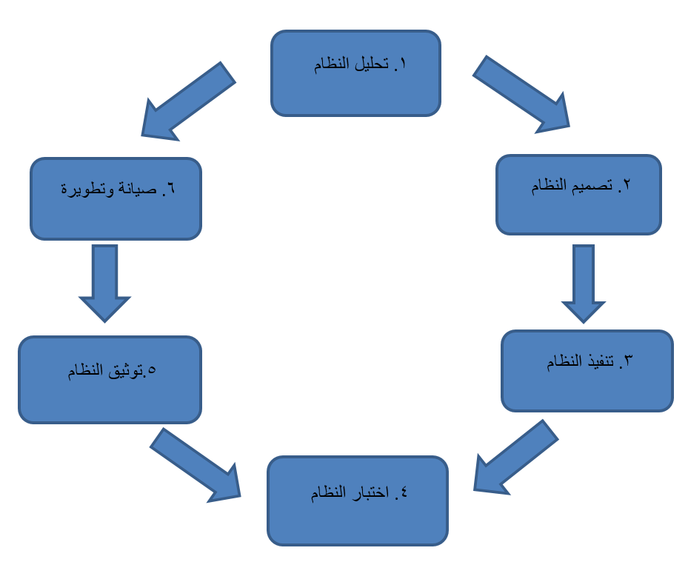هذة المرحلة هي المرحلة الأطول في حياة النظام البرمجي لبقاء النظام قادرا علي مواكبة التطورات والمعدات الحديثة .

**الشكل 1-1**

# الدراسه التمهيديه

## تعريف المشكله :

المشكله هي وجود العديد من مواقع العمل الحر الاجنبيه و التى يصعب على العرب التعامل معها , و ايضا هناك احتكار في سوق العمل الحر العربي حيث انه يقصر على موسسه واحد في العمل الحر و التى لا توفر سوق عل حر عادل لبائعين الخدمات الجدد في المجال .

## مفهوم النظام

مشروع يقوم بتقليل البطالة و توفير وظائف لجميع الاعمار وليس لشريحه أو سن بعينة ويكون الموقع الوسيط بين من يريد خدمة معينة من أي نوع ان كانت وبين العديد من من يقوموا بتقديم عروض حول هذه الخدمة وانجازها.

## اهداف النظام

* تقليل البطاله في الوطن العربي .
* خلق منافسه في سوق العمل الحر على الانترنت لزياده الجوده المقدمه على الخدمه .
* توفير دخل اضافي لمن يرغب في العمل .
* يمكن ان يسبب دخل رايسي للمتفرغ للعمل من على الانترنت .
* اكتساب خبره العمل و السوق للخرجين و البحثين عن عمل ولا يملكون خبره .
* يساعد على عمل صفحه شخصيه قويه للمسجل .

## دراسه الجدوي

### الخبرات و المؤهلات التى يمتلكها فريق العمل

HTML5 - CSS3 – Photoshop – illustrator – XD – My SQL – UI/UX – Wire Framing Design – Bootstrap 4– Java Script – jQuery – PHP - GitHub.

### بيانات عامة عن المشروع :

مشروع تخرج خدمي يهدف إلي تقليل البطالة مع توفير عمل إضافي حر لمن يريد وأكساب خبره لمن يريد .

### بيانات الدراسة التسويقية

#### ما هي قنوات التسويق المقترحة لمنتجاتك (مكان وطرق التوزيع) ؟

كتابة posts علي مواقع التواصل الاجتماعي ومشاركات مع محاولة عرض مزايا الموقع وعمل عرض للموقع علي المواقع المماثله والمشابهة له والفرق بين الموقع ومثيله أنه يقوم بسياسة داعمه للمستقلين وأنه يقوم بعمل صفحة شخصية للمستقلين لعرض شهادتهم وأعمالهم السابقة والاختلاف والمزايا التي توجد بالموقع .

#### المكان

|  |  |
| --- | --- |
| مدي توافر الاستضافه (ايجار) | 3 دولار شهريا مما يعادل سنويا بالمصرى 650 جنية |
| مدي توافر الDomain (ايجار) | 15 دولار سنويا يعادل بالمصرى 250 جنيه |
| اذا كان المكان ايجار : قيمة الايجار السنوى | 2000 جنيه مصرى |

#### الآلات والمعدات

|  |  |  |  |
| --- | --- | --- | --- |
| الاجمالي بالجنية | قيمه الوحدة | العدد | البيان |
| 32000  3540 | 8000  3540 | 4  1 | (أ) أجمالي قيمة المعدات الحالية (لابتوب)  المواصفات (core i3-ram 4gb-hd 320 GB)  (ب) المعدات والآلات المطلوبة .(Printer-Router) |
| 35540 | أجمالي قيمة المعدات الحالية والمطلوبة | | |

#### هل لديك أو بامكانك تمويل هذه الأصول ؟ (نعم / لا) اذا كانت اجابتك بنعم .. فما قيمة هذه الأصول ؟

|  |  |
| --- | --- |
| مصاريف تأسيس و دراسه | 2000 جنيه |
| دورات تدريبيه لتنفيذ المشروع | 5000 جنيه |

### تابع بيانات الدراسة الانتاجية

#### وصف الدورة الانتاجية منذ بدء شرائك للخدمات حتي حصولك علي قيمة مبيعاتك .. مع ذلك الزمن اللازم لهذه الفترة ؟

بعد انشاء الموقع وعمل عملية التسويق له يكون هنا بداية لمرحلة حصد المكاسب وهوه أن يكون الموقع الوسيط بين طالبي الخدمات ومن يقدم لهم هذه الخدمات بعد أن قام بالمقارنة بين جميع العروض وأختيار الانسب و بعد أتمام الخدمة يأخذ الموقع نسبة =20% .

الزمن اللازم للدورة التشغيل **6شهور**

#### الأجور

|  |  |  |  |
| --- | --- | --- | --- |
| الاجمالي بالجنية | قيمه الوحدة | العدد | البيان |
| 21000  -  -  - | 3000  -  -  - | 7  -  -  - | أجمالي العمالة الحالية  العمالةالمطلوبة  -  - |
| 21000 | أجمالي الأجور السنوية | | |

### تابع بيانات الدراسة الانتاجية

#### المصاريف الادارية السنوية

تلفون : 01*****

البريد الالكترونى : [Team@powrware.site](mailto:Team@powrware.site)

### 1,1,6 الدراسة المالية

#### التكاليف الاستثمارية الكلية

##### **أ - الأصول الثابته**

|  |
| --- |
| * الآلات والمعدات بالتركيبات (بند د/3) 32000  * الدورات التدريبية 5000  *مصاريف تأسيس (بند د/4) 2000 |
| أجمالي الأصول الثابتة 39000 |

|  |
| --- |
| (1) أجور ومرتبات أثناء الانشاء . 21000  (2) أجور ومرتبات بعد الانشاء .(4 أفراد *3000*12) 144000  (3) مصروفات ( ايجار) host- Domain 2000 |
| 167000 أجمالي رأس المال العامل . |

**ب - رأس المال العامل .**

**ج - أجمالي التكاليف الاستثمارية .**

|  |
| --- |
| (أ) الأصول الثابتة (بند ه/1). 39000  (ب) رأس المال العامل (بند ه/2). 167000 |
| أجمالي التكاليف الأستثمارية. |

1. **قيمة مساهمة صاحب المشروع وقيمة القرض المطلوب .**

|  |
| --- |
| (ج)مساهمة صاحب المشروع (رأس المال المستثمر): 206000  (د) القرض المطلوب للمشروع . 0 |
| أجمالي التكاليف الأستثمارية. |

1. **كيفية حساب رأس المال المستثمر والقرض المطلوب :**

|  |
| --- |
| ملاحظة هامة .  * لابد أن يتساوي أجمالي بند ه/3 مع بنده/4 .  * الأصول الثابتة + رأس المال العامل = قيمة مساهمة صاحب المشروع + القرض المطلوب .  القرض المطلوب (كيفية حسابه).  أجمالي المعدات المطلوبة فقط (بند د/3) + رأس المال العامل (بند ه/2) |

1. **عناصر الاهلاك السنوى :**

|  |  |  |  |
| --- | --- | --- | --- |
| قيمة الأهلاك بالجنية المصري | قيمة الأصول بالجنية المصري | نسبة الأهلاك | بيان |
| 8000  400 | 32000  2000 | 25%  20% | الآلات والمعدات (بند د/3)  مصاريف تأسيس ودراسة (بند د/4) |
| 8400 | أجمالي قيمة الاهلاك السنوي | | |

1. **كيفية حساب عناصر الاهلاك السنوي :**

|  |
| --- |
| أولا :ابحث عن قيمة الأصل كما هو مشار في رقم البند وضعها في مكانها .  ثانيا :اضرب قيمة الأصل في نسبة الأهلاك .  ثالثا :حاصل الضرب هو قيمة الأهلاك ... هكذا  مثال :اذا أن توجد قيمة الاهلاك السنوي للمعدات  =(قيمة البند د/3) × 10/100= |

# الدراسه التفصيلية

يحتوي هذا الفصل على طرق جمع البيانات التي تتضمن المقابلة ومميزاتها وعيوبها وما هي المقابلة التي تم عن طريقها جمع البيانات وتحتوي أيضا على الملاحظة ومميزاتها وعيوبها .

## طرق جمع البيانات والحقائق عن النظام:

هي المرحلة التي يجمع فيها البيانات والمعلومات عن المشروع والمشكلة الرئيسية التي تواجه في جمع الحقائق وليس الخواطر أو الاراء أو المعلومات المضللة التي قد يطرحها البعض تطوعا منهم .

### المقابله :

المقابلة من اهم أساليب جمع الحقائق وأدواتها وهي أحد الخطوات التي ال بد ان يؤديها محلل النظم على أكمل وجه حيث البد ان يكون قادر على اداره نقاشات مع االفراد واستخراج المعلومات

تم اختيار طريقة المقابلة ألنها تتيح فرصه التعمق في فهم النظام وتحتوي على مستوى عالي من المصداقية وتحقق نوعا من المرونة .

تم اجراء مقابله مع م / باسم مجدي

عمل في مواقع العمل الحر على منصه خمسات للعمل الحر كامطور لمنصه الورد بريس و كمطور ويب لاكثر من سنتين .(1)

1. ما هي المشكلات التى واجهتك في مواقع العمل الحر ؟
2. khamsat.com/user/3salya
3. ما هي المتطلبات الواجب توافرها للبداء في العمل الحر ؟
4. ما مزايا العمل الحر ؟
5. ما هي عيوب العمل الحر ؟
6. هل فكرت في تغير منصه العمل الحر التى تقوم بالعمل عليها ؟
7. ما هي مميزات منصه العمل الحر التى تعمل بها ؟
8. ما هي عيوب منصه العمل الحر التى تعمل بيها ؟
9. تحدث معنا بصفتك خبير في العمل الحر عن سوق العمل الحر في الوطن العربي ؟
10. من وجه نظرك ما هي العيوب التى يمكن تلفيها عن عمل نظام للعمل الحر ؟

### الملاحظه:

الملاحظة من الطرق الهامة والقديمة التي استخدمت لجمع البيانات وهي تفيد في الاحوال التي يرفض فيها العاملون توضيح آرائهم للنظام بالرد على اسئلة المقابالت او كتابة اجابات على اسئلة االستبيان.

#### أساليب الملاحظه:

* ملاحظه بدون مشاركة : وفيها يقوم محلل النظام بملاحظه الاداء دون ان يشارك في أي نشاط مما يجرى.
* ملاحظه بالمشاركة : وهي حالة قد يسمح فيها لمحلل النظم بالمشاركة في اداء الوظيفة ليقترب من حقيقة الاداء عن قرب.

|  |  |
| --- | --- |
| الفصل الثانى  مخطط تدفق البيانات و قواعد البيانات  **في هذا الفصل سيتم تناول ما يلي :**   * مخطط تدفق البيانات * Diagram Context * Diagram 0 * مخطط قواعد البيانات |  |

# الفصل الثاني

# مخطط تدفق البيانات و قواعد البيانات

يحتوي هذا الفصل على شرح مخطط تدفق البيانات والذي يوضح طريقة عمل النظام والعمليات التي تتم عليه ومكوناته ومراحله وجميع مستوياته بداء من مخطط السياق (Context Diagram) ثم المستوى صفر (Diagram 0) .

## مخطط تدفق البيانات :

مخطط تدفق البيانات هو رسم بياني لتدفق البيانات بين مختلف العمليات, يوصف مخطط تدفق البيانات بانه الرسم الذي يوضح حركة البيانات بين الكيانات الخارجية والعمليات ومخازن البيانات داخل النظام.

### 1,1 مكونات مخطط التدفق :

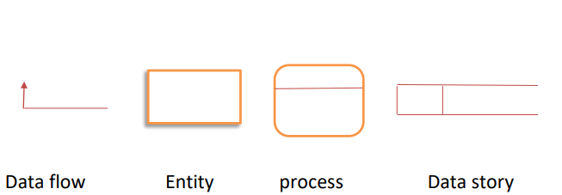يمكن تمثيل المعلومات المادية والمنطقية بأربعة رموز فقط وهي موضحه في الشكل 4-1 :

الشكل 4-1

و فيما يلي شرح عن كل مرحلة من هذه المراحل:

* Process: هو النشاط الذي يحول المدخلات الى مخرجات.
* Data flow: هي حركه البيانات في النظام.
* Data Story: هي مكان تخزين البيانات لحين الحاجه اليها.
* Entity: أى عنصر خارج النظام, و له دور رئيسي في تزويد النظام بالبيانات و استلام منه المعلومات.

يمكن ان تستخدم DFD ألي مستوى من مستويات البيانات, ويمكن تقسيم DFD الى مستويات بحيث يحتوي كل مستوى على المزيد من تدفق البيانات والمعلومات وتفاصيل أكثر من المستوى الذي يسبقه .

## 1,2 Diagram Context

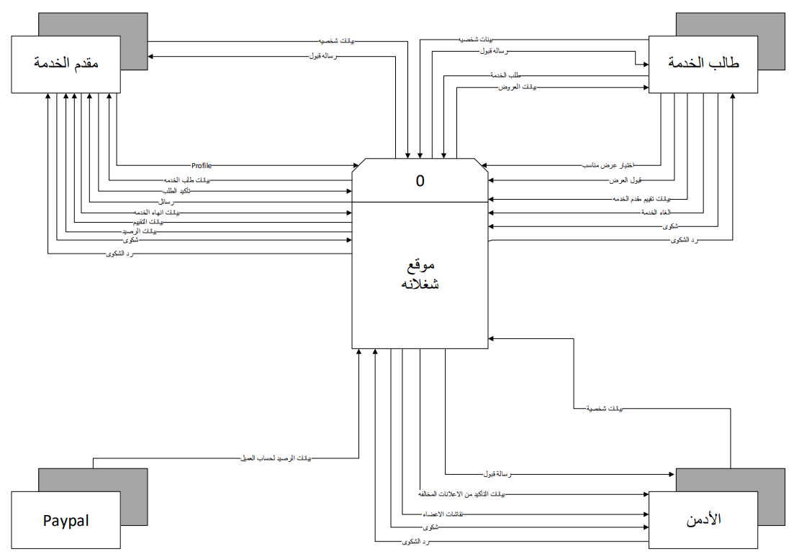

## 1,3 Diagram 0

## مخطط قواعد البيانات ERD

## Database Schema

|  |
| --- |
| الفصل الثالث  مرحلة تصميم النظام المقترح  **في هذا الفصل سيتم تناول ما يلي :**   * مرحله التصميم * تصميم شاشات تسجيل البيانات * تصميم شاشات المخرجات * تصميم شاشات التقارير * تصميم شاشات قاعده البيانات |

# الفصل الثالث

# مخطط تدفق البيانات و قواعد البيانات

يحتوي هذا الفصل على مرحلة التصميم الذي يعرض فيه شاشات التسجيل وشاشات المخرجات وشاشات التقارير وشاشات قاعدة البيانات كما يحتوي هذا الفصل أيضا على االكواد التي تم استخدمها لتنفيذ النظام سواء كانت اكواد البرمجة او قاعدة البيانات.

## 1- مرحله التصميم :

هي المرحله التي يتم من خلالها تصميم الشكل المبدئي للعناصر التاليه :

* شاشات تسجيل البيانات
* شاشات المخرجات
* شاشات التقارير
* شاشات قاعده البيانات

### 1,2 شاشات تسجيل البيانات :

تحتوي هذه الشاشات علي مجموعه من الشاشات التي يتم بواسطتها تسجيل بيانات طلاب الخدمه ومقدمي الخدمه